Kazališta u Zagrebu
U Zagrebu postoji mnogo kazališta, mi smo posjetile web stranice nekoliko njih:
- Dječja scena Ribica - nalazi se u Parku Ribnjaku.
- Dječje kazalište Dubrava - nalazi su u Cerskoj ulici.
- Gradsko dramsko kazalište Gavella - nalazi se u Frankopanskoj ulici.
- Gradsko kazalište Komedija - nalazi se na Kaptolu.
- Gradsko kazalište Trešnja - nalazi se u Moščenićkoj , kazalište za djecu.
- Gradsko kazalište Žar ptica - nalazi se u Bijeničkoj ulici.
- Histrionski dom - nalazi se u Ilici.
- Hrvatsko narodno kazalište (HNK) - jedno od najpoznatijih kazališta u Zagrebu, nalazi se Trgu maršala Tita.
- Kazališna Mala scena - nalazi se na Medveščaku.
- Kazalište Merlin - nalazi se u Ulici grada Chicaga.
- KNAP- nalazi se u Ivanićgradskoj ulici.
- Zagrebačko kazalište lutaka - nalazi se na Trgu kralja Tomislava.
- Zagrebačko kazalište mladih - nalazi se u Teslini.
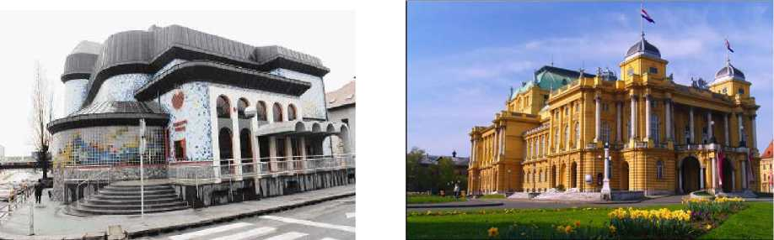
IZVORI: http://www.zagreb-touristinfo.hr/?id=54&l=h

http://hr.wikipedia.org/wiki/Hrvatsko narodno kazali%C5%A1te u Zagrebu

